基金项目：泉州市科技计划项目（2018N053）

作者简介：蔡锦玲(1989- )，女 ，福建晋江人 ，助理研究员 ，从事番茄育种与栽培技术研究。

联 系 人：蔡锦玲 联系电话：15805075755，0595-85989620

邮 箱：[704121193@qq.com](mailto:704121193@qq.com)

通讯地址：福建省泉州市晋江市池店镇华洲村 泉州市农业科学研究所 邮编：362200

大蒜精油提取、成分分析及其抑菌效果的研究

蔡锦玲 林涛 陈品品 蓝波妙

（泉州市农业科学研究所，泉州，362200）

摘要：大蒜除了含有丰富的营养物质，还具有良好的药用功效，提取出的大蒜精油对人体、作物和环境安全。本研究通过分析四种不同大蒜品种的出油量，通过气相色谱-质谱法分析大蒜精油的成分和抑菌成分的相对含量，并利用体外直接接触的方式研究对粉红单端孢菌、链格孢菌、灰葡萄孢菌、意大利青霉和匍枝根霉菌的抑菌效果。结果表明：1）不同品种的出油量存在显著的差异，白皮大蒜出油量约为紫白皮大蒜出油量的4倍；2）大蒜精油成分分析中，50 %的成分具有抑菌作用；3）在对5种病原菌的抑菌试验中，大蒜精油均表现出良好抑菌效果，抑制效果为粉红单端孢菌>链格孢菌>灰葡萄孢菌>意大利青霉>匍枝根霉菌。由此可见，大蒜精油具有良好的抑菌作用，能够用于果蔬采后的保鲜中。

关键词：大蒜精油；出油量；气相色谱-质谱法（GC-MS）；抑菌；保鲜

Study of Garlic Essential Oil on Extraction, Components and Bacteriostasis

Cai Jinling*, Lin Tao, Chen Pinpin, Lan Bomiao

(Quanzhou Institute of Agricultural Sciences, Quanzhou, 362200)

Abstract: Garlic is not only nutrient-rich product, but also has good medicinal potential. The extracted garlic essential oil is safe for human health, crops and the environment. In this study, the oil outputs of four different garlic varieties were analyzed, and the relative contents of the essential oil components and the bacteriostatic components of garlic were measured by gas chromatography-mass spectrometry. Direct contact in vitro was used to study the bacteriostasis of *Trichothecium* roseum, *Alternaria* tenuissima, *Botrytis* cinerea, *Penicillium* italicum and *Rhizopus* stolonifer. The results showed that: 1) there was a significant difference in the oil yields of different varieties, the oil output of white peel garlic was about 4 times than that of purple white peel garlic; 2) in the analysis of garlic essential oil composition, 50% of the ingredients have antibacterial effect; 3) Garlic essential oil has a good bacteriostatic effect on the five pathogenic bacteria. The inhibitory effect is *Trichothecium* roseum > *Alternaria* tenuissima.> *Botrytis* cinerea > *Penicillium* italicum > *Rhizopus* stolonifer. It shows that garlic essential oil has valuable bacteriostatic effect and can be used in the preservation of fruits and vegetables after harvest.

Key words: garlic essential oil; oil yield; gas chromatography-mass spectrometry (GC-MS); antibacterial; preservation

# 前言

大蒜的学名为*Allium* sativum L.，是植物蒜的的地下鳞茎，属于百合科葱属，起源于亚欧大陆的中南部地区，目前全球范围均有种植的面积[1]。大蒜包含的化学成分复杂，如氨基酸、维生素、脂肪、微量元素及硫化合物等，不但是日常饮食中不可或缺的调味食材，还具有抑菌、保健抗癌和提高免疫力等作用[2-4]。

大蒜精油是大蒜中一种特殊呈明亮琥珀色的天然液体提取物，其中活性硫化物为主要成分，为大蒜成分总含量的千分之三左右，对不同类型的病原菌均表现出良好的抑菌效果[5]。蜡样芽胞杆菌是一种在自然界中广泛存在的细菌，特别容易感染各类食品。穆可云等（2012）研究表明万分之一浓度的大蒜精油对三种不同的蜡样芽胞菌均有不错的抑菌作用[6]。对链格孢霉和青霉的抑菌研究中，大蒜精油不仅在单独使用时起到抑制作用，并且与肉桂精油复配时同样具有很好的抑菌作用[7]。黄笠原等研究发现不同浓度的大蒜精油，在纯菌培养和熏马肠发酵过程的抑菌试验中，均能表现出显著的抑菌效果[8]。但是，大蒜精油在果蔬采后病原菌上的抑制效果尚不明确，并且对不同病原菌在体外直接接触抑菌效果的差异有待研究。

目前，大蒜精油可通过水蒸气蒸馏法、有机溶剂浸提法、超临界CO2萃取法、分子蒸馏法等方法提取，不同的提取方法均有其优缺点[9]。而水蒸气蒸馏法（Hydro Distillation，HD）利用混合物中不同成分的蒸汽压力不同进行分离，不仅对仪器设备和操作要求简单，并且出油量高和实验成本低等优点，使其应用最为广泛。因此，本试验的大蒜中精油将通过水蒸气蒸馏法提取。

本文采用水蒸气蒸馏法，以四个不同品种大蒜为原料进行精油的提取，然后通过气相色谱-质谱（Gas Chromatography-Mass Spectrometry，GC-MS）仪分析大蒜精油的化学组成成分；并采用抑菌圈方法研究大蒜精油在五种果蔬采后主要病原菌（包括灰葡萄孢菌、链格孢菌、意大利青霉、匍枝根霉菌和粉红单端孢菌）的抑菌活性，测定其抑菌效果指标。本研究发现，不同品种大蒜出油量存在显著的差异，白皮大蒜出油量最高，并且大蒜精油对供试的5种不同病原菌均存在抑制效果，其抑制效果为粉红单端孢菌>链格孢菌>灰葡萄孢菌>意大利青霉>匍枝根霉菌。本研究的结果为大蒜精油在食品和病虫害防治领域的广泛应用提供参考。

# 1 材料与方法

## 1.1 材料与仪器

四个不同的大蒜品种均购自晋江市桥南农贸市场。灰葡萄孢菌、链格孢菌、意大利青霉、匍枝根霉菌和粉红单端孢菌均从上海保藏生物技术中心购买。吐温20（北京索莱宝科技有限公司）。PDA培养基和PDB培养基（杭州百思生物技术有限公司）。

植物精油提取机组（30L）为上海矩源机械设备有限公司生产；Agilent 7890B/5977 GCMSD气质联用仪为安捷伦科技有限公司生产；立式压力蒸汽灭菌器HVE-50是广州华粤行仪器有限公司生产；SW-CJ-2D双人单面垂直送风净化工作台为苏州博莱尔净化设备有限公司生产；生化培养箱SPX-150BE是邦西仪器科技（上海）有限公司生产。

## 1.2 病原菌培养

超净工作台上挑取适量霉菌孢子划线接种至PDA培养基并置于28 ℃培养箱内培养一周后，挑取适量孢子于无菌水中形成浓度约为105 个/ml的孢子悬浮液。分别取100 ul悬浮液于PDA培养基上涂布均匀，并置于28 ℃培养箱中培养一周后备用（如图 1所示）。

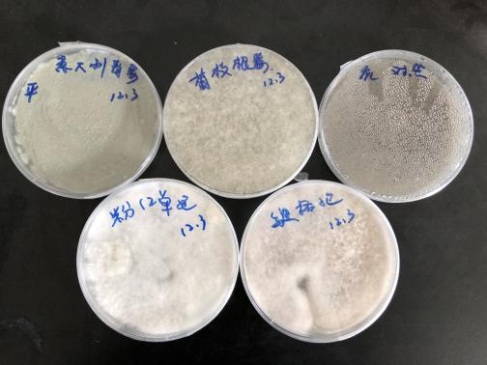

图 1 五种病原菌的培养

Figure 1 Culture of five pathogenic bacteria

## 1.3 精油提取

大蒜精油通过水蒸气蒸馏法提取，参照陈品品等实验方法[10]并稍加修改。取实验材料3.0 kg，剪碎，放入精油提取器中，设置蒸馏温度为105 ℃、锅炉温度为110 ℃、蒸馏时间为3 – 6 h。等其沸腾时蒸馏出的挥发油较多，呈现黄色油液，有的油珠浮在液面，有的下沉略显白色，下沉的油珠随时放出。分出油层后，室温下混合液静置冷却4 h以上。收集精油并测量记录精油体积（ml）。精油出油量参照公式1计算：

O = L / K （公式1）

公式1中：O为精油出油量（ml/kg）; L为精油体积（ml）; K为样品重量（kg）。

## 1.4 GC-MS成分分析

色谱条件设定：色谱柱为HP-5MS（30 m×250 μm×0.25 μm）进样口温度为230 ℃；载气为高纯氦气（99.999 %），恒流模式：流速0.8 ml/min；分流比：50:1；进样量1.0 μl。程序升温条件设定：初始温度45 ℃，持续3 min，然后设置3 ℃/min的速率将温度提高到280 ℃，持续 5 min。

质谱条件设定：电轰击电离(EI)；电子能量设定值为70 eV；离子源温度设定值为250 ℃；接口温度设定值为260 ℃；溶剂延迟设定值为4.0 min；扫描范围设定值为50-600 m/z。

采集模式为SCAN扫描，各峰经质谱数据系统检索及NIST 2014标准质谱图数据库比对，通过波峰面积归一化法进行定量分析，计算各成分的相对百分含量。

## 1.5直接接触抑制试验

将大蒜精油溶液溶于0.2 %的乳化剂中充分乳化后，分别于50 ℃左右将其加入溶化好的培养基中充分混匀，设置七个不同的浓度水平，分别为0.1，0.2，0.3，0.4，0.5，0.6和0.7 ul/ml。将不同的处理和对照倒平板，用无菌打孔器在培养一周的病原菌平板上取直径6 mm的菌斑，转移到平板的中央，置于28 ℃的生化培养箱中培养，于4 d后测量菌斑直径。采用十字交叉法测量菌落直径并按照以下公式2计算期抑菌率：

A = (C - T) / C * 100% （公式2）

公式2中：A为抑菌效率（%）；C为对照组菌落直径（cm）；T为精油处理组菌落直径（cm）。

# 2 结果与分析

## 2.1 不同大蒜品种的出油量比较

采用水蒸气蒸馏法对四个不同的大蒜品种提取其精油成分，并计算不同品种的出油量（结果如表 1所示），不同大蒜品种的出油量存在明显的差异，其中：白皮大蒜出油量最高为0.53 ml/kg，紫白皮大蒜出油量最低仅为0.13 ml/kg，而紫皮大蒜和紫皮独头蒜介于两者之间，分别为0.40和0.27 ml/kg。由于其它大蒜品种的出油量低，不满足后续实验的分析需求，本文仅分析白皮大蒜精油的成分组成及其抑菌效果，如无特别说明，下文提到的大蒜精油均指白皮大蒜提取的精油。

表 1 不同品种大蒜的出油率

Table 1 Essential oil output of four different garlic varieties

|  |  |  |  |
| --- | --- | --- | --- |
| 样品 | 出油量（ml) | 样品重量（kg) | 出油量(ml/kg) |
| 白皮大蒜 | 1.6 | 3 | 0.53 |
| 紫白皮大蒜 | 0.4 | 3 | 0.13 |
| 紫皮大蒜 | 1.2 | 3 | 0.40 |
| 紫皮独头蒜 | 0.8 | 3 | 0.27 |

## 2.2 大蒜精油GC-MS分析

大蒜精油使用毛细管气相色谱法进行鉴定分析，通过气相色谱数据处理系统进行比较，精油各组分的相对百分含量通过面积归一化法计算得到。按上述的GC-MS条件对大蒜精油进行分析，得到其总离子流图（如图 2所示），共分离出23个峰，通过对主要色谱峰的鉴定分析，共鉴定出21种化合物成分（如表 2所示），其含量占色谱总流出峰相对百分含量的99.33 ％，其中：硫醚类占91.49 %，而烯烃、酚醇、羧酸及酯类占6.05%、其他为1.79%。已鉴别出的21种化合物中，其主要抗菌成分为二烯丙基三硫醚，相对含量占29.29 ％，其次为烯丙基二硫含有19.88 %、(+)-柠檬烯（0.65 %）等成分，占已鉴别出的化学成分总含量的51.41 %。

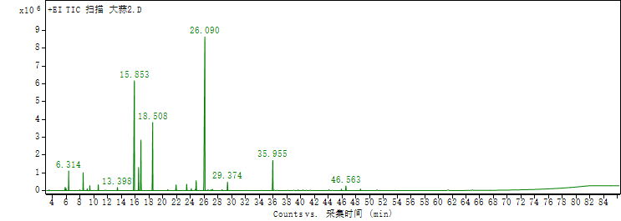

图 2 大蒜精油化学成分总离子流图

Figure 2 Total ion flow map of garlic essential oil chemical composition

表 2 大蒜精油化学成分组成

Table 2 The chemical composition of garlic essential oil

|  |  |  |  |  |  |
| --- | --- | --- | --- | --- | --- |
| 峰 | 化学式 | 名称 | CAS | 峰面积总和% | 抑菌作用 |
| 1 | C7H16O | Ethanol, pentamethyl- | 594-83-2 | 0.58 |  |
| 2 | C7H12O | 4-Heptenal | 62238-34-05 | 0.38 |  |
| 3 | C6H10S | Diallyl sulfide | 592-88-1 | 2.98 |  |
| 4 | C4H8S2 | Disulfide, methyl 2-propenyl | 2179-58-0 | 2.96 |  |
| 5 | C4H8S2 | (E)-1-Methyl-2-(prop-1-en-1-yl)disulfane | 23838-19-9 | 1.34 |  |
| 6 | C2H6S3 | Dimethyl trisulfide | 3658-80-8 | 1.17 |  |
| 7 | C10H16 | D-Limonene | 5989-27-5 | 0.65 | √[11] |
| 8 | C6H10S2 | Diallyl disulphide | 2179-57-9 | 19.88 | √[12] |
| 9 | C6H10S2 | (E)-1-Allyl-2-(prop-1-en-1-yl)disulfane | 122156-02-9 | 13.73 |  |
| 10 | C4H8S3 | Trisulfide, methyl 2-propenyl | 34135-85-8 | 12.55 |  |
| 11 | C6H8S2 | 2-Vinyl-4H-1,3-dithiine | 80028-57-52 | 1.16 |  |
| 12 | C10H16O | Citral | 5392-40-5 | 3.57 | √[13] |
| 13 | C10H18O | Geraniol | 106-24-1 | 0.45 | √[14] |
| 14 | C9H8O | 2-Propenal, 3-phenyl- | 104-55-2 | 0.48 | √[15] |
| 15 | C6H10S3 | Trisulfide, di-2-propenyl | 2050-87-5 | 29.29 | √[16] |
| 16 | C6H12S3 | 1-Allyl-3-propyltrisulfane | 33922-73-5 | 0.32 |  |
| 17 | C6H10S3 | (Z)-1-Allyl-3-(prop-1-en-1-yl)trisulfane | 382161-75-3 | 0.96 |  |
| 18 | C10H12O2 | Eugenol | 97-53-0 | 0.32 | √[17] |
| 19 | C6H10S4 | Tetrasulfide, di-2-propenyl | 2444-49-7 | 4.7 |  |
| 20 | C9H16S4 | 1-Allyl-3-(2-(allylthio)propyl)trisulfane | 193625-59-1 | 0.45 |  |
| 21 | C14H44O6Si7 | Heptasiloxane, 1,1,3,3,5,5,7,7,9,9,11,11,13,13-tetradecamethyl- | 19095-23-9 | 1.41 |  |

## 2.3 直接接触抑制效果的比较

比较大蒜精油在5种果蔬采后主要病原菌（链格孢菌，灰葡萄孢菌，意大利青霉，粉红单端孢菌和匍枝根霉菌）上的抑菌效果。不同浓度的大蒜精油对引起果蔬采后病害的5种病原菌具有不同程度的抑制作用，并且随着精油浓度的不断提高，抑制效果呈现逐渐增强的趋势（如图 3所示）。在精油浓度达到0.1 ul/ml时，对灰葡萄孢菌和粉红单孢菌的抑制率达到70 %以上；升至0.2 ul/ml时，对粉红单孢菌的抑制率达到100 %，为该菌大蒜精油的最小抑菌浓度MIC（Minimal Inhibit Concentration），其次为对灰葡萄孢菌的抑制率87 %以上；在0.3 ul/ml时，对链格孢菌的抑制率达到100 %，为该菌大蒜精油的最小抑菌浓度；在大蒜精油浓度为0.4 ul/ml时，对意大利青霉和灰葡萄孢菌的抑制率均达到85 %以上；浓度为0.5 ul/ml，对灰葡萄孢菌的抑制率达到100 %，为该菌的最小抑菌浓度。当大蒜精油浓度达到0.6 ul/ml时，对意大利青霉的抑制率达到100 %，为该菌的最小抑菌浓度。大蒜精油对匍枝根霉菌的抑制能力较其他四种菌种差，当大蒜精油浓度为0.7 ul/ml时，抑制率为65.63 %。

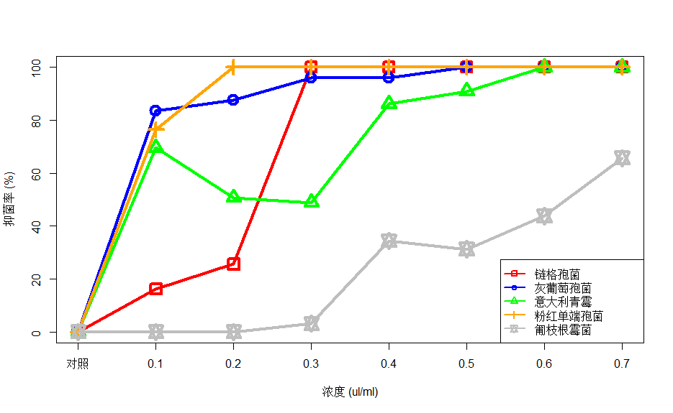

图 3 不同浓度大蒜精油对5种果蔬病原菌体外直接接触抑制率

Figure 3 Inhibition rate in vitro contact for 5 pathogens on different concentrations of garlic essential oil

# 3 结论

大蒜的出油量与品种相关，不同品种的出油量相差较大，白皮大蒜出油量约为紫白皮大蒜出油量的4倍，分别为0.53 ml/kg和0.13 ml/kg。利用GC-MS联用仪对提取的白皮大蒜精油进行成分分析鉴定，得到大蒜精油中有21种组分，分别含有醚、烯、醇和酯类等化合物，其中抗菌成分占总成分50 %以上，包括二烯丙基三硫醚，相对含量占29.29 ％，其次为烯丙基二硫含有19.88 %、(+)-柠檬烯（0.65 %）等成分。大蒜精油在对粉红单端孢菌、链格孢菌和灰葡萄孢菌的抑菌效果良好，尤其对粉红单端孢菌具有显著的抑菌效果，最小抑菌浓度为0.2 ul/ml，而链格孢菌和灰葡萄孢菌分别在0.3和0.5 ul/ml时达到最小抑菌浓度。大蒜精油对匍枝根霉菌的抑制能力较其他四种菌种差，当大蒜精油浓度为0.7 ul/ml时，抑制率也不能达到100 %。依据抑菌圈试验结果显示，大蒜精油对果蔬采后病菌抑制效果为粉红单端孢菌>链格孢菌>灰葡萄孢菌>意大利青霉>匍枝根霉菌。

# 4 讨论

大蒜除了含有丰富的营养物质，还具有良好的药用功效，提取出的大蒜精油对人体、作物和环境安全，具有“天然抗生素”的美名。虽然可以通过不同的技术和工艺提高大蒜精油的出油率[9]，但是不同品种提取的精油量尚不明确。通过比较大蒜不同品种在水蒸气蒸馏法下的出油量，本研究发现品种差异也是导致精油提取量的重要原因，出油量最大能相差到4倍。因此，在改进提取工艺的同时，培育精油含量高的品种也是提高出油率的一个重要研究方向。

大蒜精油中具有抑菌效果的成分占了总含量的50 %以上，是其具有广谱抑菌能力的保证。通过比较大蒜精油在5种不同的果蔬采后病原菌的抑菌试验中，发现大蒜对所有病原菌均具有抑制效果，抑制效果依次为粉红单端孢菌>链格孢菌>灰葡萄孢菌>意大利青霉>匍枝根霉菌。在粉红单端孢菌、链格孢菌、灰葡萄孢菌和意大利青霉试验中，在提高大蒜精油浓度水平时均能达到100 %的抑菌效果，而匍枝根霉菌浓度为0.7 ul/ml时，抑制效果为65.63 %，未能达到100 %的抑菌效果。依据试验的结果，可通过提高大蒜精油的浓度来达到匍枝根霉菌的最小抑菌浓度。但是，大蒜精油具有强烈的刺激性气味，会对人体粘膜产生较强刺激，这些因素极大的限制了大蒜精油直接在果蔬采后保鲜领域的应用。而通过组合不同的植物精油，配制复方精油[7]，不但可以同时利用不同精油在不同病原菌的抑菌能力，而且通过添加具有芬芳气味的精油，可以中和大蒜精油中的刺激气味，直接应用于采后果蔬的保鲜中。

**参考文献**

[1] 孙皓. 大蒜精油的提取及检测方法优化研究[J]. 中国石油和化工标准与质量, 2012,32(06):34.

[2] 吴楠, 祖元刚, 王微. 大蒜精油抗菌活性研究(英文)[J]. 食品科学, 2008(03):103-105.

[3] 叶于薇, 董妙珠, 肖萍, 等. 大蒜精油抗突变、抗癌作用实验研究[J]. 上海预防医学杂志, 2000(02):26-27.

[4] 柳永青. 大蒜精油的主要化学成分及抗血栓功效[J]. 湖南中医药大学学报, 2009,29(09):56-57.

[5] 薛蕾. 大蒜精油的研究进展[J]. 青海农林科技, 2015(03):59-60.

[6] 穆可云, 李理. 蜡样芽胞杆菌生长特性及大蒜精油对其抑菌活性的研究[J]. 中国酿造, 2012,31(10):131-134.

[7] 许倩, 牛希跃, 李述刚, 等. 肉桂、大蒜精油对链格孢霉和青霉抑菌特性研究[J]. 食品工业, 2013,34(04):144-147.

[8] 黄笠原, 毛顺, 李蕊婷, 等. 大蒜精油对熏马肠中德氏乳杆菌产腐胺的影响机制[J]. 食品科学, 2019,40(05):17-23.

[9] 王摇风, 孙芸, 熊晓辉, 等. 大蒜油提取技术的研究进展[J]. 中国调味品, 2010,35(03):31-33.

[10] 陈品品, 庄卫东, 马晓娟, 等. 泉州地区几种芳香植物精油出油量初步分析[J]. 福建热作科技, 2019,44(01):1-4.

[11] 张智敏, 聂莼, 李亚梅, 等. 枳壳挥发油中柠檬烯含量与麸炒炮制及抑菌活性的关系[J]. 亚太传统医药, 2019,15(06):30-33.

[12] 张公亮, 丁佳琦, 董伟峰, 等. 几种硫醚类香料抑菌活性的研究[J]. 食品工业科技, 2012,33(09):127-130.

[13] 杨滢滢, 陈明, 万春鹏, 等. 天然芳樟醇和柠檬醛对4种果蔬采后致病菌抑菌活性研究[J]. 生物灾害科学, 2016,39(02):80-83.

[14] 刘华臣, 董爱君, 陈义坤, 等. 香叶酯类香料的合成及抑菌活性研究[J]. 食品工业, 2017,38(10):143-146.

[15] 陈帅, 高彦祥. 肉桂醛的抑菌机理及其在食品行业中的应用研究进展[J]. 中国食品添加剂, 2019,30(05):134-144.

[16] 刘伟, 于晗, 李玉瑭, 等. 二烯丙基三硫醚对幽门螺杆菌生物膜的杀菌作用[J]. 山东大学学报(医学版), 2013,51(10):49-53.

[17] 曾荣, 陈金印, 林丽超. 丁香精油及丁香酚对食品腐败菌的抑菌活性研究[J]. 江西农业大学学报, 2013,35(04):852-857.